

**Practicum 2 Chemie:**

**Anorganische samengestelde stoffen**

**Het verslag van:**

Arno Cuyvers

**De groepsleden:**

Arno Cuyvers Matthias Henno

**Datum van het practicum:** 07/01/2020

**Klas:** 4IW

**Vak:** Chemie

**Schooljaar:** 2019 - 2020

**Leerkracht:** Ing. B. Aernoudt

# Doel van de proef

Proefondervindelijk aantonen dat een zout gevormd wordt uit de neutralisatie van een zuur met een base

# De benodigdheden

* 2 Proefbuizen en een proefbuisrekje
* Proefbuis knijper
* Bunsenbrander
* Koperoxide
* Gedemineraliseerd water
* Diwaterstofsulfaat
* Spatel
* Gegradueerde pipet met peer

# H- en P- zinnen en gevarensymbolen

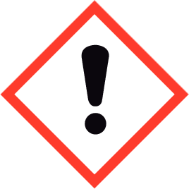CuO:

H 302-410: Schadelijk bij inslikken. Zeer giftig voor in het water levende organismen, met langdurige gevolgen.

P 273-301+312: Voorkom lozing in het milieu. NA INSLIKKEN: bij onwel voelen een antigifcentrum/arts/… raadplegen.

H2SO4:

H 314: Veroorzaakt ernstige brandwonden en oogletsel

P 280.1+3-301+330+331-305+351+338: Beschermende handschoenen en oogbescherming dragen. NA INSLIKKEN: de mond spoelen – GEEN braken opwekken. BIJ CONTACT MET DE OGEN: voorzichtig afspoelen met water gedurende een aantal minuten. Indien mogelijk, contactlenzen verwijderen. Blijven spoelen

# Beschrijving, voorstelling en waarnemingen van de proef

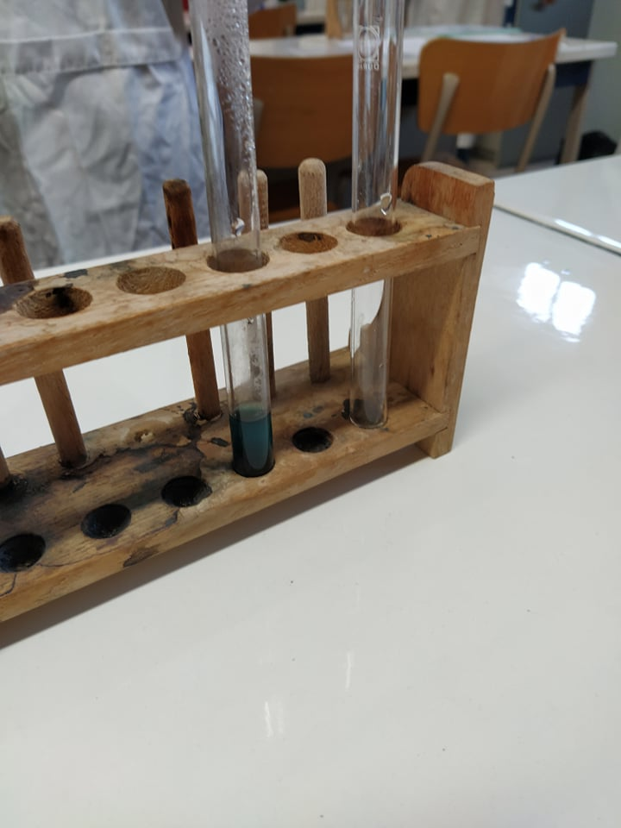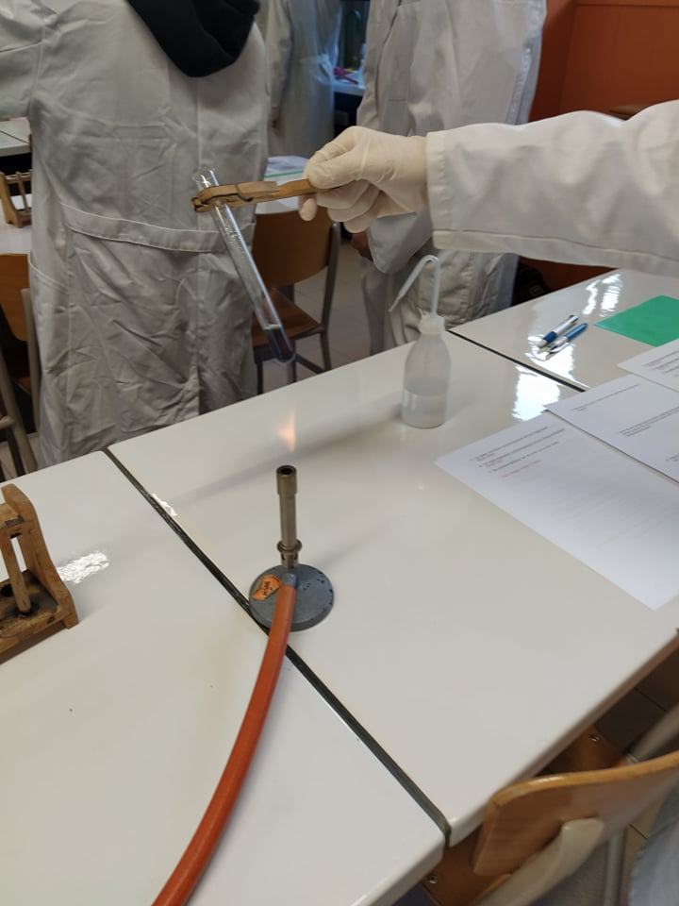Eerst mengden we een kleine hoeveelheid koperoxide met water in een proefbuis

Dan goten we 3 ml zwavelzuur in een andere proef buis

We goten deze stoffen samen en verwarmden deze boven de bunzenbrander zodat de reactie vlotter ging.

Na een tijd begon de vloeistof te koken en als deze afgekoeld was werd de vloestof donkerblauw.

# Vragen

1. Omschrijf het verschil tussen een H zin en een P zin?

De H-zinnen (hazard statements = gevaar zinnen) wijzen op een gevaar.

De P-zinnen (precautionary statements = voorzorgsmaatregelen) zijn voorzorgsmaatregelen die moeten genomen worden

1. Omschrijf de betekenis van GHS.

GHS of voluit Globally Harmonised System is de naam van het systeem die de H- en P-zinnen bezit.

1. Omschrijf de H- en P- zinnen van de reagentia.

Zie rubriek 3.

1. Welke veiligheidsbenodigdheden zijn dus nodig om met de reagentia om te gaan?

Labojas, veiligheidsbril, veiligheidshandschoenen

1. Tot welke chemische verbindingsklasse behoort koperoxide?

Metaaloxiden

1. Tot Welke chemische verbindingsklasse behoort diwaterstofsulfaat?

Ternair zuur

1. De reactievergelijking van de proef vind je hieronder.

CuO + H2SO4 🡪 H2O + CuSO4

1. Stel de reactievergelijking op als koperoxide oplost in water.

CuO + H2O

1. Welk reactieproduct wordt gevormd bij het oplossen van koperoxide in water?

Cu(OH)2 .

1. Wat zijn de H- en P- zinnen voor het reactieproduct besproken in vraag 9?

H 302 Schadelijk bij inslikken.

P 301 + 312: NA INSLIKKEN: bij onwel voelen een ANTIGIFCENTRUM raadplegen.

1. Heeft dit een invloed op de te nemen veiligheidsmaatregelen? Verklaar waarom dit al of niet inlvoed heeft op de te nemen veiligheidsmaatregelen.

Neen, Het reactieproduct is niet gevaaliijker dan het reagentia.

1. Het reactieproduct uit vraag 2 zal nu reageren met het toegevoegde diwaterstofsulfaat. Noteer de reactievergelijking hieronder.

Cu(OH)2 + H2SO4 🡪 H2O + CuSO4

1. Wat zijn de H- en P- zinnen voor het reactieproduct besproken in vraag 5?

H 302: Schadelijk bij inslikken, H 315: Veroorzaakt huidirritatie, H 319: Veroorzaakt ernstige oogirritatie, H 410 Zeer giftig voor in het water levende organismen, met langdurige gevolgen.

P 273: Voorkom lozing in het milieu, P305+ 351 + 338: Bij contact met de ogen: voorzichtig afspoelen met water een gedurende aantal minuten; contactlenzen verwijderen, indien mogelijn; blijven spoelen, P 501: Inhoud/verpakking afvoeren naar …

1. Heeft dit een invloed op de te nemen veiligheidsmaatregelen? Verklaar waarom dit al of niet een invloed heeft op de te nemen veiligheidsmaatregelen.

Dit heeft geen invloed op de te nemen veiligheidsmaaregelen want we hebben al een veiligheidsbril en veiligheidshandschoenen aan.

1. Probeeer een algemeen besluit over deze proef te formuleren. Een start is de doelstelling van deze proef opnieuw te lezen.

Als je een base (koolstofoxide + water) en en een zuur (diwaterstofsulfaat) samenvoegt krijg je een zout (kopersulfaat) en water.

# Besluit

Het besluit is dat je een zout en water krijgt uit een neutralisatie van een zuur met een base. Hier is dit dat je kopersulfaat en water krijgt uit een neutralisatie van water met koolstofoxide en diwaterstofsulfaat.